PRESSEMITTEILUNG

Neu-Ulm, 6. Juni 2012

Fit und schmerzfrei durch die Fußball-EM:
Zimmer MedizinSysteme im Einsatz

Von Ligabetrieb, Pokalrunden und Champions League direkt in die EM-Vorbereitung – trotz großer Belastungen in dieser Saison sollen die deutschen Nationalspieler bei der EURO 2012 vom 8. Juni bis 1. Juli in Polen und der Ukraine topfit sein. Für die präventive Abwehr von Verletzungsrisiken und auch die aktuelle Behandlung von Verletzungen der deutschen Nationalmannschaft setzen Teamärzte und Physiotherapeuten seit langem Therapiegeräte des deutschen Herstellers Zimmer MedizinSysteme ein. „Die Gesundheit und Fitness ist das wichtigste Gut der Spieler. Deshalb ist eine intensive medizinische Behandlung vor und während der Europameisterschaft sehr wichtig. Gerade präventive Arbeit ist dabei sehr gefragt, so dass sich bei den vergangenen WM- und EM-Turnieren die Verletzungen von Nationalspielern in Grenzen gehalten. Dabei entspannen wir Muskeln und therapieren Gelenke, behandeln kleine Wehwehchen sofort“, äußert Klaus Eder, der die deutsche Fußball-Nationalmannschaft seit vielen Jahren als Physiotherapeut begleitet und auch regelmäßig bei Olympischen Spielen im Einsatz ist.

Handliche Helfer für optimalen Therapieerfolg
Der DFB kooperiert seit langem mit Zimmer MedizinSysteme aus Neu-Ulm. Für die UEFA EURO 2012 stellt der Marktführer in Sachen physikalische Therapiegeräte mehrere seiner Produkte zur Verfügung. Der gezielte Einsatz von Kälte-, Ultraschall-, Elektro- und Lasertherapie sorgt dafür, dass man kleinere Verletzungen schnell optimal behandeln kann, damit die Spieler fit und schmerzfrei werden. Die hochwertigen Geräte verfügen über modernste Technik, sind leicht zu bedienen und mobil einsetzbar, wodurch sie sich nicht nur für den Einsatz im Spitzensport, sondern auch in jeder Physiopraxis bestens eignen.

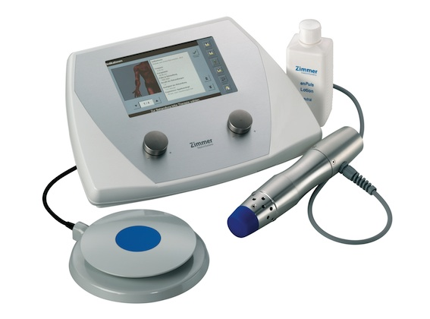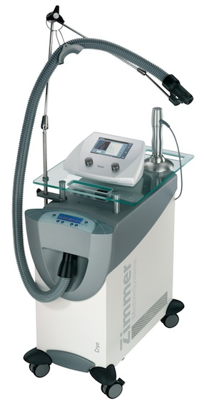
Stoßwellentherapie für die Nationalmannschaft: Der neue enPuls V. 2.0 von Zimmer MedizinSysteme.
enPuls V. 2.0 in Kombination mit dem Kältetherapiegerät Cryo 6

Bildmaterial finden Sie zum Download unter www.press-n-relations.de im Anhang des dort veröffentlichten Textes oder in unserem Medienportal http://amid-pr.press-n-relations.com unter dem Suchbegriff „enPuls“.

Weitere Informationen:  Zimmer MedizinSysteme GmbH  Karl Keis  Junkersstr. 9 – D-89231 Neu-Ulm  Tel: +49 731 9761-210 – Fax: +49 731 9761-105  k.keis@zimmer.de – www.zimmer.de | Presse und Öffentlichkeitsarbeit:  Press’n’Relations GmbH  Andrea Wagner  Magirusstrasse 33 – D-89077 Ulm  Tel: +49 731 96287-18 – Fax: +49 731 96287-97  aw@press-n-relations.de – www.press-n-relations.de

Die Zimmer MedizinSysteme GmbH mit Stammsitz im schwäbischen Neu-Ulm begleitet seit über 40 Jahren als verlässlicher Partner Ärzte und Therapeuten mit ihren medizintechnischen Systemlösungen für Diagnose, Therapie und Ästhetische Medizin. Der deutsche Marktführer in der Physikalischen Therapie und Weltmarktführer in der Kältetherapie ist mit 120 Medizinprodukteberatern in der Bundesrepublik präsent und vertreibt seine Produkte in über 50 Ländern weltweit. Forschung und Entwicklung schreibt das Unternehmen traditionell groß, wobei der Praxisbezug ebenso wichtig ist wie die wissenschaftliche Fundierung. Medizinischer Fortschritt, zuverlässige Technik und Bedienerfreundlichkeit sind für Zimmer MedizinSysteme daher entscheidenden Merkmale aller Produkte. Ein besonderer Fokus liegt außerdem auf den umfassenden Serviceleistungen, die das Unternehmen mit seinen Produkten anbietet – von der fünfjährigen Garantie inklusive kostenlosem Kundenservice über Ersatzgerätgarantie im Reparaturfall bis hin zu werkseigenem Leasing und individuellen Finanzierungsangeboten.

